第一章：個別輔導

# 目的

1. 照顧個別需要，訂立個人化計劃

「學生個別輔導」在整個「活出豐盛計劃」當中有著重要的角色，目的旨在讓導師能與學生建立關係，作有效的評估，就著學生的個別性，訂立個人化及適切的計劃與目標，讓學生於過程中探索自己及未來路向。

1. 提供適時的支援及輔導，鞏固成功經驗

「學生個別輔導」由面談開始至試工完結貫穿整個計劃，除了在面談中進行，在小組、參觀、體驗及試工的部分，導師也需觀察學生的參與度及反應等，旨在能作適時的介入、支援及輔導，建立成功經驗。

# 指引

1. 導師準備

輔導是一個輔導員與受導者一同經歷的歷程，以同理心、尊重及真誠的態度，協助受導者認識自己，發揮自己的能力和肯定自己的成就，以克服不同的成長困難，發揮潛能，活出豐盛人生。故此，導師需在個別輔導前作好準備，才可讓學生在尊重及真誠的關係建立下，去認識、發揮和肯定自己。以下是一些建議：

* 1. 認識有讀寫障礙的學生的特性

如較早前的章節中提及有關有讀寫障礙的學生的特性，導師在生涯規劃這主題作個別輔導上，也需要留意一些細節及作準備。

* + 1. 學業上的困難

不少有讀寫障礙的學生在認讀、抄寫、專注力及組織力等方面出現問題，有些學生對經常出現的字詞也不能認讀或寫出，未能理解或找出文章的重點，故此出現寫錯字、答錯題、交白卷等。在處理「生涯規劃」這主題作個別輔導上，也不能忽略這些特性。在硬件上，我們在輔導工具上需要一些調整，以配合他們需要。

* + 1. 自我概念薄弱

由於長時間的學業成績低落，及因這「隱形的障礙」而被別人誤解為懶惰和不用心，經歷多次的挫敗經驗，部份學生會自信心低落，認為自己不及別人，亦出現害怕嘗試及容易放棄的行為。學生的能力感影響著他們探索自己及世界的動機，也因為自信心低和被動而依賴別人做決定，所以為避免惡性循環，建立成功經驗是輔導中重要的目標之一。

* + 1. 升學及職業資訊的匱乏

有部份學生學業成績低落，自覺出路少，也有學生因不了解自身強項及限制，對探索未來升學及工作世界卻步。在對不同階梯的升學出路認識不多，對職場範疇的認知也十分有限的情況下，造成對前路感到迷茫。

* 1. 裝備輔導的態度與技巧
     1. 態度真摯及同理心

真摯指導師表現出「此時此地」的情緒及行為，表現不虛假和表裡一致，在適當情況下自然流露，表達心情和想法，但不會過份發洩個人情緒。導師與學生有著較平等的關係。同理心則是指導師對學生之思想和感受有正確的了解，並體會其心理狀況、察覺其主觀感受及理解其想法和信念。態度真摯及同理心皆對建立良好關係及加深學生自我認識十分重要。

* + 1. 關懷及接納

「人是有價值的和應當被尊重」，此信念對導師能關懷及接納學生的行為是非常重要的。導師採取非判斷性及接納的態度，讓學生經歷的是被他人肯定及認同，而不是被判斷及比較。導師的關懷及接納對讀寫障礙學生更為重要，他們可能從小在學習上已遇上許多挫折，被別人誤解、不被接納可能已習以為常，要打破這習慣的想法及循環，導師更需讓學生認同自己的價值，發掘自己的優點與強項，為自己作適合的選擇。與此同時，導師的關懷及接納並不代表同意學生所有行為，在真摯地表達不認同時，會繼續給予關懷，讓其內在資源得以釋放及達至自我成長。學生們也有他們的成長步伐，導師的關懷及接納能讓學生在有安全感的環境探索。

* + 1. 基本輔導技巧

導師需要裝備基本的輔導技巧才能讓學生在當中探索、發現及行動，包括打開話題、積極聆聽、讚賞和鼓勵、提問技巧等。在協助有讀寫障礙的學生時，在以上各方面都需要留意：

* 打開話題：部份學生未必有豐富的話題，或能夠即時回應導師打開的話題，導師可使用一些輔助工具（腦圖、圖卡等）協助學生表達，或因應學生的喜好或一些輕鬆的題目傾談。
* 積極聆聽：部份學生的表達不太清晰或有欠組織，導師需要更耐心聆聽，並加以澄清，以確認學生想表達及接收的訊息。此外，非語言的訊息更為重要，部份學生不喜表達自己，導師可透過觀察及回饋，讓學生更了解自己。
* 讚賞和鼓勵：適時的讚賞及肯定對他們很重要，身邊的人很大的支持和鼓勵是促使有讀寫困難的學生的成功因素之一。相反，有時他們的努力及嘗試未被人看見，也對自己有更多的質疑及否定。
* 提問技巧：除了使用輔導中基本的提問技巧外，在此計劃中需要按學生的特性，留意提出問題時要簡單，避免同時問多個問題，而且需要給予學生充足的時間思考及回答。
  1. 了解輔導階段的目標

在生涯規劃中，輔導經歷五個過程，包括開展 (Initiation)、探索 (Exploration)、決策及準備 (Decision Making and Preparation)、執行 (Implementation)、檢討(Evaluation)。活出豐盛計劃中由面談到完成試工，導師也需要陪伴學生經歷這數個階段，每個階段也有其目標，避免過快進入下一階段，照顧不了學生的步伐，對成效有影響。

|  |  |  |
| --- | --- | --- |
| 計劃階段 | 過程 | 階段目標 |
| 計劃 前期 | 開展  Initiation | **個別輔導**   * 建立輔導關係 * 了解意願及動機 * 探討學生需要 |
| 探索  Exploration | **非正式個別傾談**   * 讓學生探索自己及工作世界 * 支持及鼓勵 |
| 計劃 中期 | 決策及準備  Decision Making and Preparation | **個別輔導**   * 重溫及整理經驗 * 為體驗及試工準備 * 試工申請   **非正式個別傾談**  (如有需要則做正式個別輔導)   * 回覆試工申請結果 * 陪同參與試工面試 * 模擬解難情境 |
| 計劃 後期 | 執行  Implementation | **於試工計劃期間以面談作支援學生**  **初期**   * 第一天試工簡介   **中期**   * 與僱主保持聯絡，關心學生、適時調整   **收成期**   * 與僱主檢討 * 重整及鞏固學生試工的經驗 |
| 檢討  Evaluation | **個別輔導**   * 計劃經驗整理 * 建立分階段的目標及實行方法 |

* 1. 掌握多元出路資訊及更新的工作世界資訊

要讓學生有多元出路的思維，導師也需熟知現行可行的升學出路資訊，包括不同的升學階梯、選科資訊、不同升學教育機構，以及對就業生態有一定的掌握及了解，如就業市場資訊及趨勢，相關行業的工作內容及晉升階梯等。此外，掌握搜尋資訊的工具（如網頁、視頻、手機程式）也很重要，尤其在處理有讀寫障礙的學生，他們可能較缺乏此類資訊，導師與他們一起搜尋，亦有助推動他們展開計劃的動力。

1. 推行策略
   1. 在計劃不同階段以個別輔導持續提供適時的支援
      1. 開展 (Initiation)：
      * 建立輔導關係：在活動開展期，是導師與學生建立關係的時間，如上文提及，態度真摯及同理心，無條件關懷及接納，及一些基本輔導技巧，有助導師與學生建立良好關係。
      * 了解意願及動機：在第一次面談的時候，導師可嘗試了解學生參與計劃的意願及動機，如有誤解，導師可作澄清，同時可為計劃多作介紹及闡釋，讓學生清楚計劃。此外，可讓學生運用「附件3：活動喜好選擇表」為參觀、體驗及試工作初步的選擇，以提升其參與動機。
      * 探討學生需要：面談中導師可利用輔導工具「概念圖」或「附件1：生涯評估面談腦圖」了解學生的近況、特性、認識自己的程度等，以探討學生的需要，及作有效的評估，在有需要時也可嘗試了解其家庭背景，但並不是作家庭輔導的介入。也可運用「附件2︰事業與才能發展自我效能量表」量度參與計劃的學生在生涯規劃相關方面的自我效能感。

*經驗分享：學生透過老師招募計劃，與導師進行第一次面談，導師向學生詢問是否知道自己參與甚麼計劃，學生表示被老師罰所以來，導師欣賞他前來並藉此向學生簡介計劃目的及內容，澄清一些誤解，同時了解他的需要。接著，導師讓學生選擇一些有興趣的行業作體驗和試工的初步選擇。讓學生知道不是因為自己差而要參加，而是給予更多機會讓他認識自己及工作世界，而且當中的項目是可以選擇的。*

* + 1. 探索 (Exploration)：
    - 讓學生探索自己及工作世界：在活動前期，學生陸續進行小組活動及參觀，導師可多與學生進行非正式的個別傾談（如活動後時間簡單傾談，或運用電話、通訊軟件等），如有需要則做正式個別輔導。導師協助學生回顧經歷和感受、正面欣賞學生的參與，協助學生整理經驗、當中的發現及自省，作鞏固經驗。同時，導師亦可持續觀察學生的表現，以評估學生狀況及是否準備好進行體驗及試工。
    - 支持及鼓勵：由於整個計劃持續數月甚至整學年，學生在過程中需要支持及鼓勵，以加強其持續性，而且協助學生建立更多的正面及成功經驗。面對低動機及低自信的學生，在過程中可能有更多的退縮表現，導師需要較多的耐性及包容去支援學生，關顧學生個別需要及步伐。

*經驗分享：計劃前期時，學生參與數節小組，及職場走訪，導師再次安排面談予學生。導師透過早前小組時收集到的資料及過程中的觀察，與學生檢視與回顧，讓他看看對自己有否新的認識及欣賞自己的地方，學生表示原來自己對化妝甚有興趣，而自己以前從來沒有想過。同時導師對學生作出讚賞，並鼓勵學生在選擇體驗時可在這方面再作嘗試。*

* + 1. 決策及準備 (Decision Making and Preparation)：
    - 重溫及整理經驗，為體驗及試工作準備：在計劃中期，學生開始參與職場體驗及篩選試工的選擇，導師可以先重溫及整理經驗，問學生對體驗及試工的看法。然後與學生討論及更仔細描述不同試工的工作內容及環境，導師需事前準備多份試工職位資料，讓學生感覺掌握充分資訊。
    - 試工申請：於篩選試工時導師會讓學生揀選三個想試工的職位然後填寫試工申請表，同時導師與學生討論並寫上選擇的原因、優次排序和學生個人時間表。導師解釋申請審批會因應學生個人時間表與公司/機構能否配合、學生興趣優次排序、參與過甚麼走訪、體驗、或計劃以外的經驗。一來讓學生對自己有更多發現，二來增加學生參與的意欲，當他知道有選擇的權利，能有動力爭取自己想試的行業。導師根據收集到的資訊（評估學生情況、學生意願、公司環境、工作性質、地區等）配對試工。
    - 成功配對後，回覆學生申請試工之結果，如有需要則安排多一次個別面談，為學生在接下來的試工作好準備，例如陪同學生參與試工面試、模擬解難情境、提醒工作態度等。

*經驗分享：有學生在選擇試工時，感到猶豫不決，導師在面談中嘗試了解學生的憂慮。他表示對汽車維修很有興趣，但又害怕自己做不來，會「闖禍」，故此想選擇之前體驗過的咖啡沖調。導師協助學生整理經驗，因應學生的進度與步伐，陪同他進行選擇。最後他選擇了咖啡沖調作為試工，而導師也尊重他的決定。*

* + 1. 執行 (Implementation)：
    - 實踐行動：試工部份已是計劃後期的時候，是學生具體實踐行動的部份，同時對學生的要求及考驗也是最大的，學生仍然需要更多的同行、支持及鼓勵。詳見單元二：職場活動篇 - 第二章：職場體驗及試工。
    1. 檢討 (Evaluation)：
    - 計劃經驗整理：活動完成時，協助學生重新整理參與整個計劃的經驗，檢討當中成功及失敗經歷。導師可讓學生回顧活動當中的一些片段 (Facts)，表達在片段當中的感覺或感受 (Feelings)，尋找當中的發現及學習 (Findings)，及想想此次經驗如何應用於將來的學校生活或工作當中 (Future)。
    - 建立分階段的目標及實行方法：在計劃結束時，導師可與學生討論一些未來的方向，包括升學或就業的可能性，鼓勵學生建立分階段的目標及實行方法。除了理想的計劃，也要訂立後備計劃，以加強學生實踐時的動力及信心，也增強學生在尋找不同可行路向的可能性及彈性。

*經驗分享1：計劃完成期之時，學生已參與了八節小組，完成了職場及學院走訪，參與了兩次的工作體驗及十天的試工，導師在學生完成試工時安排面談。導師協助學生整理經驗，學生十天的試工裡有八天出現不同的狀況，例如遲到、迷路、生病等，他透過檢討才發現自己如此多狀況，知道要對自己的事情有更好的準備及組織，而他在日常生活中往往沒有這個覺察。*

*經驗分享2：學生認識自己是讀寫困難，以往常避開一切有關文字的學習和工作。他參與資訊科技的試工，過程中上司要求他製作報告，學生想盡辦法，同事給他意見，最後運用「語音輸入」輸入文字，完成了任務。檢討時學生表示在這一些成功經驗加強了他的解難能力之餘，更對自己的能力認識更多，重新計劃未來路向。*

* 1. 善用評估及輔導工具
     1. 「概念圖」

透過與學生一同製作自己的「概念圖」，讓導師可以了解學生的個人興趣、性格、能力、經驗及期望等方面之餘，學生也可有系統地認識自己及了解在生涯規劃方面的經歷及想法。

「概念圖」內容包括（1）與休閒有關的經驗，（2）慣常一天的生活，（3）與學習有關的經歷，（4）與工作有關的經歷，（5）強項與弱項，（6）參與計劃的目標。詳細的內容可參閱「附件1：生涯評估面談腦圖」。主要內容除了知道學生的經歷外，還需要找出學生的經歷中喜歡與不喜歡的部份及原因，以找出一些共通點，可更有效讓導師及學生也更了解學生的興趣及能力。此外，也可用跟進問題繼續探討學生對自己及事物的看法、重視的事情、價值觀等。

以下是一些學生的「概念圖」的例子，可觀察學生的表達及組織能力。

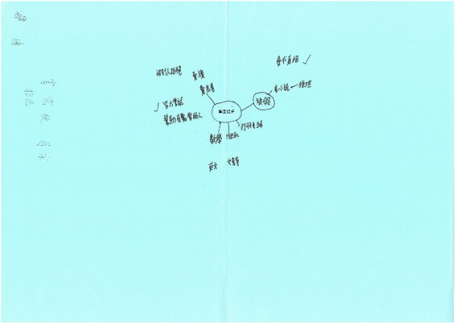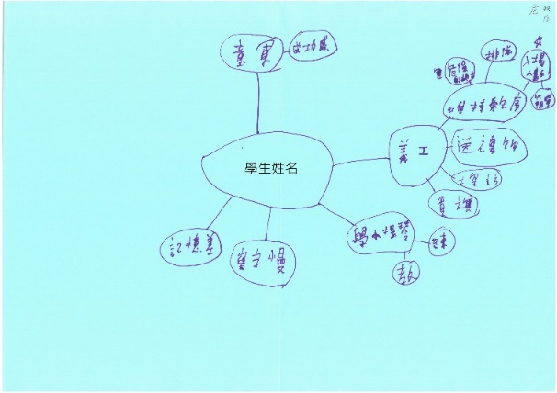

*圖：可從學生寫概念圖的過程，觀察他的空間運用、分類組織、寫字情況、表達能力*

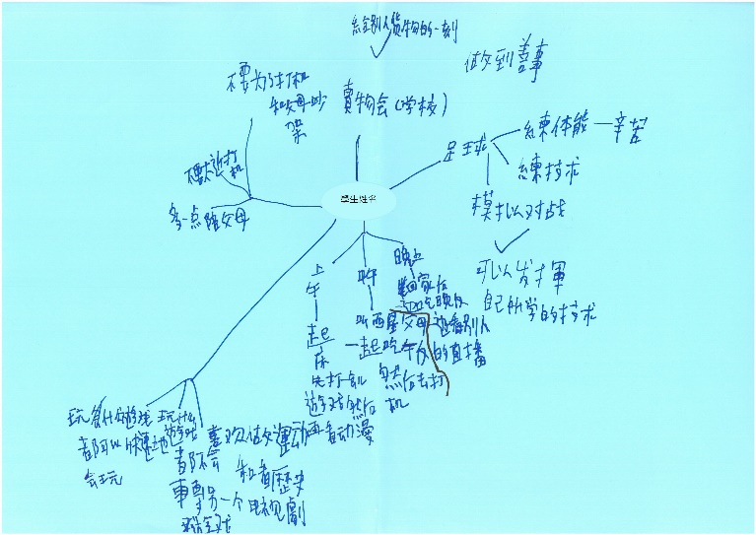

*圖：「概念圖」可協助學生思考和表達（1）與休閒有關的經驗，（2）慣常一天的生活，（3）與學習有關的經歷，（4）與工作有關的經歷，（5）強項與弱項，（6）參與計劃的目標*

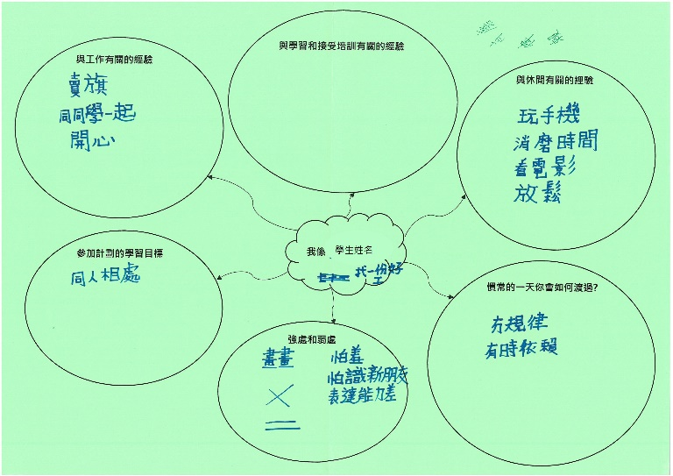

*圖：導師也可使用「附件1：生涯評估面談腦圖」讓學生直接填寫*

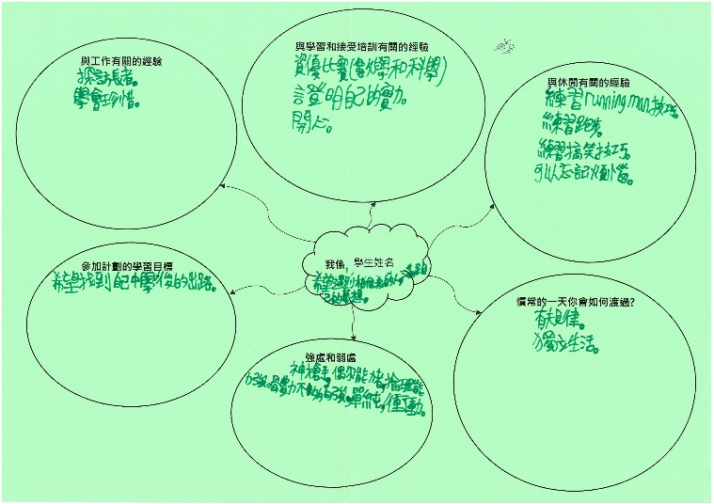

*圖：有學生可以寫很多東西，有學生寫得較少，有機會是因學生不想寫很多字，或有機會是一時間想不到內容。如學生不想寫很多字，學生也可以用繪圖表達；而透過提問和傾談，導師在過程中可協助發掘並請學生記下*

除了在計劃初期使用「概念圖」之外，在整個計劃輔導過程中，也可繼續協助學生為自己的「概念圖」添加新的經驗或想法，或制定未來學習目標及活動內容。對讀寫障礙學生來說，以圖像作整理及解說，更能讓他們在當中參與及理解。

* + 1. 「事業與才能發展自我效能量表」

為量度參與計劃的學生在生涯規劃相關方面的自我效能感，學生於活動初期填寫一份「事業與才能發展自我效能量表」［附件2︰事業與才能發展自我效能量表］，該量表反映了學生在「才能發展」、「工作習慣及價值觀」及「職業生涯探索」三方面的效能感，讓導師在以上三方面更清楚學生的狀況。學生於活動完成時可再填寫此表格，以評估學生的進度及變化。若學生填寫問卷時有困難，導師可以將每題文字讀出，讓學生容易理解。

* + 1. 「活動喜好選擇紙」 ［附件3：活動喜好選擇表］

在計劃初期，學生需要為日後的參觀、體驗及試工作初步的選擇。讀寫障礙學生如前文所言，可能對職場認識有限，或缺乏自信，不敢表達自己想試的行業，「活動喜好選擇紙」是一項很有用的工具，讓他們認知多些選擇，同時較勇於表達或問相關的問題，例如：「我對化妝有興趣呀，但我唔識架！」、「產品設計做咩架？」、「參觀機場會睇咩架？」。除了讓導師更認識學生以方便日後作安排，「活動喜好選擇紙」更讓學生與職場連繫一起，讓計劃變得更具體，以加強學生參與感及動機。

* + 1. 圖卡

坊間一些圖卡遊戲或導師自行製作的相片圖卡都是協助輔導的工具。透過相片、圖像，讀寫障礙的學生更容易表達自己。導師可以邀請學生選擇一張卡代表自己、表達參與活動的感受、形容自己的變化等，讓學生利用圖像聯繫自己的經歷、感受或想法。

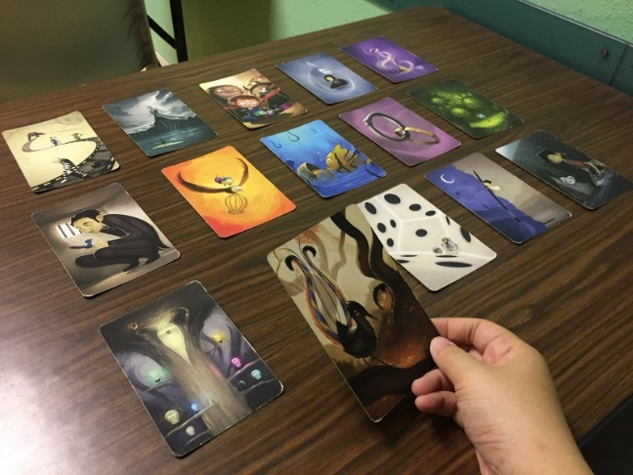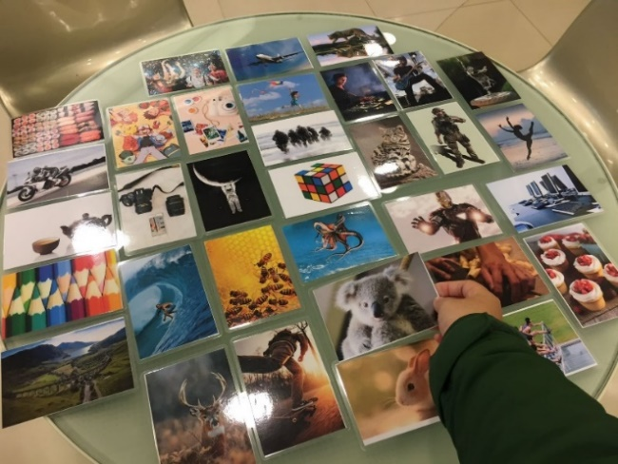

*圖：運用不同的卡牌　　　　　　　　圖：自行製作不同種類的圖片*

# 常見情況

**計劃前期**

|  |  |
| --- | --- |
| 常見情況 | 建議處理方法 |
| 學生動機不太大，對計劃不太了解 | 學生參與意願不太大，可能源於對計劃不太了解、需要投入時間多、甚至覺得是自己成績不好，而被安排參與計劃，故有負面印象，故導師宜試了解學生動機低的原因，從而澄清學生的誤解，並以關心及開明的態度與學生建立關係。 |
| 學生對導師講解未能理解／回應比較慢 | 部份有讀寫障礙的學生在溝通上較有困難，在理解導師的提問及回應可能比較慢，導師可給予較多的時間讓學生回應，同時亦需要不時作澄清，及調整問題。此外，導師的體諒及耐性能讓學生感到包容，讓他更易於表達想法。 |
| 學生想不到自己的興趣或想做的事情 | 學生可能對自己不太認識、過往並沒有太多多元的學習經歷或者在以往經驗當中較少反思，甚至覺得自己不可能參與或完成而不敢透露。  導師可表示接納這階段的他，明白可能他現在不太知道自己喜歡或想做甚麼，並鼓勵學生在將要參與的活動中多留意自己對事物的印象及感受，同時亦鼓勵學生參與多些不同類型的活動，在探索的過程中檢視自己。 |
| 學生傾向看自己的弱項，看不到自己的優點或強項 | 部份學生由於過往的挫敗經歷影響，常常只看見自己不足的部份，說不出自己的優點或強項，有些可能答「強項是打機，弱項是讀書」。  導師可透過面談中的觀察舉一些例子，如健談、朋友多等，讓學生思考更多範圍，也可讓導師更了解該學生。 |
| 學生沒有多元出路的想法 | 有些學生對自己出路沒有太多想法，有些只知道DSE考大學，不認識應用學習科、或其他升學階梯。而當他們成績未如理想，只感迷茫及灰心。  導師可指計劃中也會探討升學問題，參觀院校，鼓勵學生留意。 |
| 學生已有工作經驗 | 有部份較年長學生可能已有兼職經驗，如快餐店、便利店等，故此會提出「要返工無時間」、「津貼很少，打工好過」等意見。  導師宜澄清計劃中試工的概念，同時亦可多了解學生在工作經驗中的得著，協助學生認識自己更多。此外，導師亦需留意為這些學生安排試工時，盡量安排與其兼職不同性質的，以增加學生多元化的學習經歷。 |

**計劃中期**

|  |  |
| --- | --- |
| 常見情況 | 建議處理方法 |
| 學生表現一向穩定，但突然出現退縮行為，如以各藉口推搪出席活動、動機低落、態度差等 | 退縮行為反映學生一些狀況，原因可能是計劃以外的因素（如：社交、學業、家庭狀況變化），也可能是計劃內的因素。導師宜先作個別關心及了解，如是計劃外因素而需要長期處理，建議轉介老師及相關的社工跟進。  而計劃內的因素可能包括過程中經歷挫敗、擔心、失望，導師經了解後，可以與學生重整經驗，給予支持及鼓勵，再訂立目標及進度，以配合學生步伐。 |
| 學生對持續參與活動感厭倦 | 學生對持續參與活動感厭倦可能反映他在活動中滿足感不足或未能發揮。  導師可先了解學生的期望，再平衡期望與實際情況，與學生一起調整合理期望。同時，在活動中觀察學生的表現，並可即時在活動中調節及安排角色。 |
| 學生表示對所有東西感興趣，未能作選擇 | 學生可能一時之間比以往多嘗試及探索，又未有時間組織及反思。  導師須先欣賞及肯定學生的參與，再與學生討論及檢視，協助學生找出感興趣的共同因素，學習如何作篩選及決定。 |
| 學生對試工表示憂心 | 對試工表示憂心的，多數是沒有工作經驗的學生，低動機、低自信的學生要走出安舒區更是不容易的事。  導師可給予多些肯定，同時了解學生憂心的部份作安撫及配合，步子小一點，讓學生更有信心嘗試及完成。 |

**計劃後期**

|  |  |
| --- | --- |
| 常見情況 | 建議處理方法 |
| 學生對前路感迷茫 | 完成計劃後，學生多了生涯規劃的經歷，認識多了升學及就業途徑，導師可與學生一起重新整理經驗，及討論一些未來可行的方向，包括升學或就業的可能性，鼓勵他建立分階段的目標及實行方法。除了理想的計劃，也要訂立後備計劃，以增強尋找不同可行路向的可能性及彈性。 |
| 學生在猶豫是否退學 | 學生於學期尾往往面臨抉擇的時候，可能因一些考慮因素（如家長的看法）而有擔心，導師可與學生一起分析考慮因素、現況、是否已有退學後的計劃、如何與家長討論等，協助學生作屬於他的選擇。 |
| *有更多關於試工期間的常見情況，可參見單元二第二章：職場體驗及試工 | |

# 參考資料

1. 香港社會服務聯會（2006）。青少年生涯發展服務培訓計劃教材套。香港：教育局。
2. 教育局教育心理服務組（2009）。跨越障礙：如何輔導有讀寫困難的中學生。香港：教育局。
3. 教育局學校發展分部升學及就業輔導組（2014）。中學生涯規劃教育及升學就業輔導指引。香港：教育局。

# 附件

* 附件1：生涯評估面談腦圖
* 附件2︰事業與才能發展自我效能量表
* 附件3：活動喜好選擇表